Institut supérieur de formation paramédicale de kHémis Miliana w. d’Ain Défla

Module : anatomie physiologie

Chapitre : les glandes endocrines

Cour : La glande thyroïde

La glande thyroïde
Plan
- Définitions
- Anatomie de la glande thyroïde
  - Situation
  - Constitution
- Physiologie du corps thyroïde
  - Les hormones thyroïdiennes
  - Action des hormones thyroïdiennes
  - Connexion de la glande thyroïde

- Définitions

- Glande endocrine située à la base de la face antérieure du cou, responsable de la synthèse et de la sécrétion des hormones thyroïdiennes, sous le contrôle de l'hypophyse.
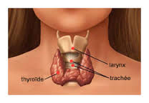

- Anatomie de la glande thyroïde
  - Situation
- La thyroïde est la plus volumineuse des glandes endocrines.
- Elle est située à la face antérieure du cou, au-dessous des cartilages du larynx, contre la trachée dont elle recouvre les premiers anneaux.
- La thyroïde est un organe très superficiel, facilement accessible à l'inspection et à la palpation.
- Derrière les lobes thyroïdiens se trouvent les glandes parathyroïdes et, sur les côtés, les deux nerfs récurrents qui commandent les muscles du larynx.
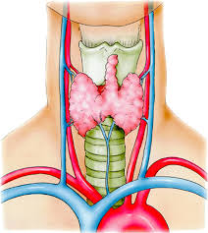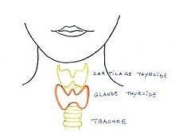
B. Constitution
- Elle est constituée par deux lobes latéraux réunis l'un à l'autre par une portion rétrécie, l'isthme. Elle a donc la forme d'un H.
- La glande thyroïde est un organe de faible volume, pesant moins de 30 grammes à l'état normal.
- Elle a la forme d'un papillon dont les deux ailes, les lobes, latéralement symétriques, sont situées contre les anneaux de la trachée et reliées en avant par un isthme.
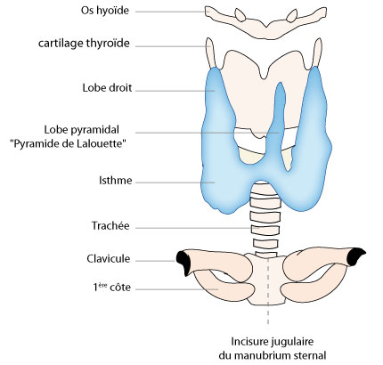
- Physiologie du corps thyroïde
  - Les hormones thyroïdiennes
- La thyroïde est richement vascularisée et se compose de deux types de cellules :
  - les cellules C, qui sécrètent la calcitonine (hormone modulant le taux sanguin de calcium)
  - et les cellules vésiculaires, les plus nombreuses. Celles-ci captent l'iode circulant dans le sang et le transforment en préhormone thyroïdienne, qu'elles stockent dans les vésicules. Lorsqu'une stimulation par la thyréostimuline hypophysaire (TSH) parvient à la thyroïde, les vésicules libèrent une partie de leur stock hormonal sous forme de tri-iodothyronine, ou T3 (environ 20 %), et de thyroxine, ou T4 (environ 80 %).
- Les hormones thyroïdiennes sont synthétisées et stockées au centre de la glande.
Ces hormones sont :
- La tri-iodo-thyronine ou T3.
- La tétra-iodo-thyronine ou thyroxine ou T4.
- La thyrocalcitonine.
Les hormones thyroïdiennes sont riches en iode. L'iode est fixé sur la glande qui l'utilise pour la synthèse des hormones. Aussi la présence d'iode est indispensable à l'activité de la thyroïde, toute carence en iode déterminant un hypofonctionnement thyroïdien et l'apparition d'un goitre.
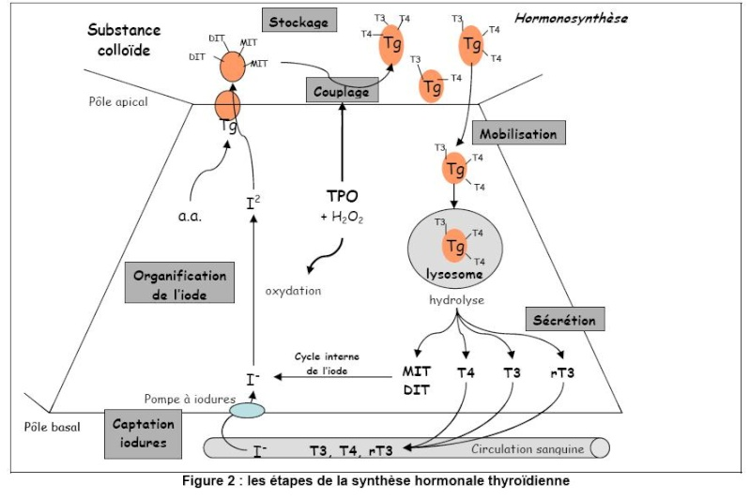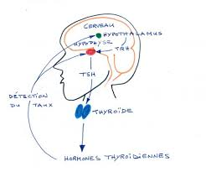

- Action des hormones thyroïdiennes
- Actions métaboliques
La thyroïde active le processus de combustion au niveau de la cellule. Elle agit ainsi :
- Sur l'énergie libérée par les cellules : l'hypofonctionnement de la thyroïde entraîne une diminution de l'activité cellulaire.
- Sur le métabolisme des glucides, des lipides, des protides dont elle accélère l'utilisation par les cellules de l'organisme, utilisation diminué en cas d'hypofonctionnement.
- Cette augmentation du métabolisme général entraîne une élévation des échanges respiratoires, une augmentation du volume sanguin circulant et du débit cardiaque se traduisant cliniquement par les palpitations et les bouffées de chaleur en cas d'hyperfonctionnement thyroïdien; l'hypothyroïdie entraîne les phénomènes inverses.
- Sur une augmentation de la production de chaleur par l'organisme.
- Action sur la croissance
- La thyroïde a une action de stimulation sur la croissance.
- L'insuffisance thyroïdienne entraîne un retard de croissance.
- A l'inverse un hyperfonctionnement thyroïdien entraîne une croissance rapide.
- Actions tissulaires
La thyroïde agit sur les différents tissus de l'organisme, elle agit :
- Sur les cartilages de conjugaison : dont elle prépare la maturation et l'ossification.
- Sur l'appareil génital : développement génital lors de la puberté.
- Sur les poils, ongles, dents : dont elle favorise la croissance.
- sur les cellules du système nerveux : développement intellectuel et psychique.
- Action de la thyrocalcitonine
- Elle agit sur le métabolisme du calcium : elle entraîne une hypocalcémie (baisse du taux sanguin du calcium).
- Elle agit également sur le phosphore, entraînant une hypophosphorémie.
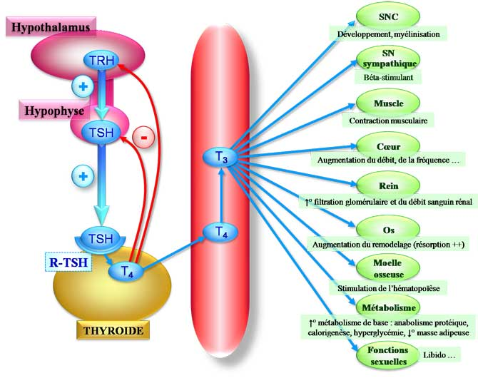
- Connexions de la glande thyroïde
- La thyroïde obéit à une hormone sécrétée par le lobe antérieur de l'hypophyse : la thyréostimuline ou TSH.
- L'hypophyse elle-même est sous la commande de l'hypothalamus qui secrète une hormone stimulant la sécrétion par l'hypophyse de TSH, c'est la TRF.
- La sécrétion de TRF et donc de TSH, est déterminée par le taux des hormones thyroïdiennes circulantes : augmentation de la sécrétion en cas de baisse du taux des hormones thyroïdiennes, et inversement.
- La sécrétion de la thyrocalcitonine est indépendante de l'hypophyse et dépend du taux de la calcémie, toute hausse de celle-ci entraînant l'accroissement de la sécrétion hormonale et inversement.

